Manual 11 - Implementação Controlada do RGPD para Privacidade e Proteção de Dados
CANDIDATO CONTROLADO PARA QA DE PUBLICACAO
Revisão da fonte controlada: 30410f7ba0ed3aa51b4d2ffd581fa51b05f90a28 | Idioma: pt-BR | limites jurídicos/de privacidade e de decisão humana do RGPD mantidos.
Limite jurídico e de asseguração: Este manual operacionaliza práticas de privacidade e proteção de dados do RGPD, mas não fornece aconselhamento jurídico específico para uma organização, não determina aplicabilidade ou papéis, não estabelece suficiência de base legal, não decide adequação de AIPD/DPIA ou notificação de violações, não valida transferências internacionais nem garante conformidade com o RGPD. Decisões jurídicas/de privacidade materiais exigem julgamento humano competente.

Caminhos de implementação

Manual 11 — Caminhos de implementação do RGPD
Rascunho controlado assistido por máquina (pt-BR). A edição em inglês continua sendo a fonte controlada. Esta localização não constitui aprovação jurídica, semântica ou terminológica humana e permanece sujeita a revisão competente antes da publicação.
Estes caminhos dimensionam a profundidade da implementação sem alterar as obrigações jurídicas subjacentes. A aplicabilidade e a interpretação jurídica permanecem específicas de cada organização e exigem julgamento humano competente.

Caminho A — Essencial
Projetado para organizações menores ou menos complexas que tratam dados pessoais em um ambiente comparativamente delimitado.
Pacote operacional mínimo:
- inventário de atividades de tratamento e responsáveis definidos;
- análise de aplicabilidade e papéis;
- decisões documentadas sobre base legal;
- avisos de privacidade e fluxo de solicitações de direitos;
- registro de operadores e controles contratuais essenciais;
- regras de retenção e eliminação;
- linha de base de segurança do tratamento;
- fluxo de avaliação e escalonamento de violações;
- critérios de triagem e escalonamento de AIPD/DPIA;
- inventário e revisão de transferências internacionais;
- registro de evidências e revisão periódica de gestão.

Caminho B — Estruturado
Projetado para organizações com múltiplos sistemas, unidades de negócio, fornecedores, jurisdições, tipos de dados ou maior complexidade de tratamento.
Adicione:
- comitê formal de governança de privacidade ou equivalente;
- registros estruturados das atividades de tratamento (ROPA);
- mapas de fluxo de dados e relações sistema-finalidade;
- registros de decisões sobre base legal e interesse legítimo;
- controles para categorias especiais de dados e dados de crianças quando aplicável;
- pontos de controle de privacidade desde a concepção no ciclo de vida de produtos/projetos;
- metodologia de AIPD/DPIA, instância de revisão e acompanhamento de remediação;
- métricas e revisão de qualidade das solicitações de direitos;
- due diligence e monitoramento de operadores/suboperadores;
- governança do mecanismo de transferência e do risco de transferência;
- exercícios de mesa sobre violações e registros de decisões;
- testes de controles de privacidade e prontidão para auditoria interna;
- treinamento por função e risco.

Caminho C — Aprimorado
Projetado para ambientes grandes, complexos, altamente regulados, multinacionais, intensivos em dados, habilitados por IA ou de alto risco.
Adicione:
- arquitetura corporativa de privacidade e framework de controles;
- governança integrada de privacidade, segurança, dados e IA;
- suporte automatizado a ROPA e descoberta de dados com validação humana;
- linhagem e proveniência avançadas de dados;
- modelo formal de risco de privacidade e aceitação de risco residual;
- governança do portfólio de tratamentos de alto risco;
- revisão independente de AIPD/DPIA para tratamentos materiais;
- governança de decisões algorítmicas/automatizadas;
- revisão especializada de IA, web scraping, anonimização e pseudonimização;
- monitoramento contínuo de operadores e transferências;
- playbooks de resposta regulatória;
- automação de evidências com controles de proveniência;
- métricas de privacidade vinculadas a resultados, e não apenas a contagens de atividade;
- asseguração independente e relatórios executivos;
- crosswalks com ISO/IEC 27701, NIST Privacy Framework, ISO/IEC 27001, regulamentações setoriais e políticas organizacionais quando útil.

Ciclo operacional de sete pontos de controle
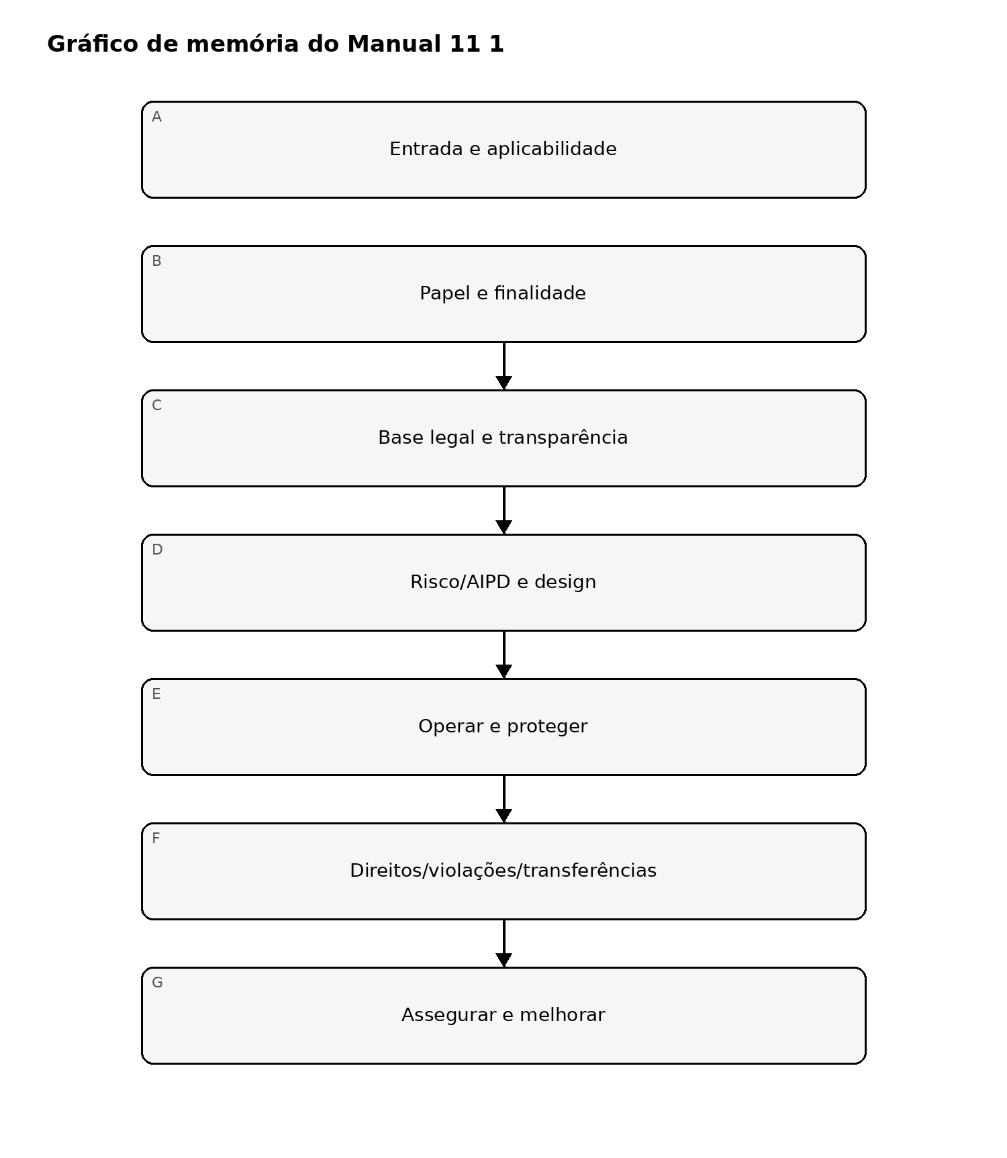
Figura 1. Gráfico de memória de implementação RGPD
Explicação acessível: A implementação do RGPD avança da análise de aplicabilidade e papéis para finalidade, base legal e transparência; risco de privacidade e design; controles operacionais; tratamento de direitos, violações e transferências; e finalmente asseguração e melhoria. Um defeito material em um ponto de controle anterior deve ser corrigido antes de se confiar em evidências de etapas posteriores.

Ciclo de responsabilidade e evidência
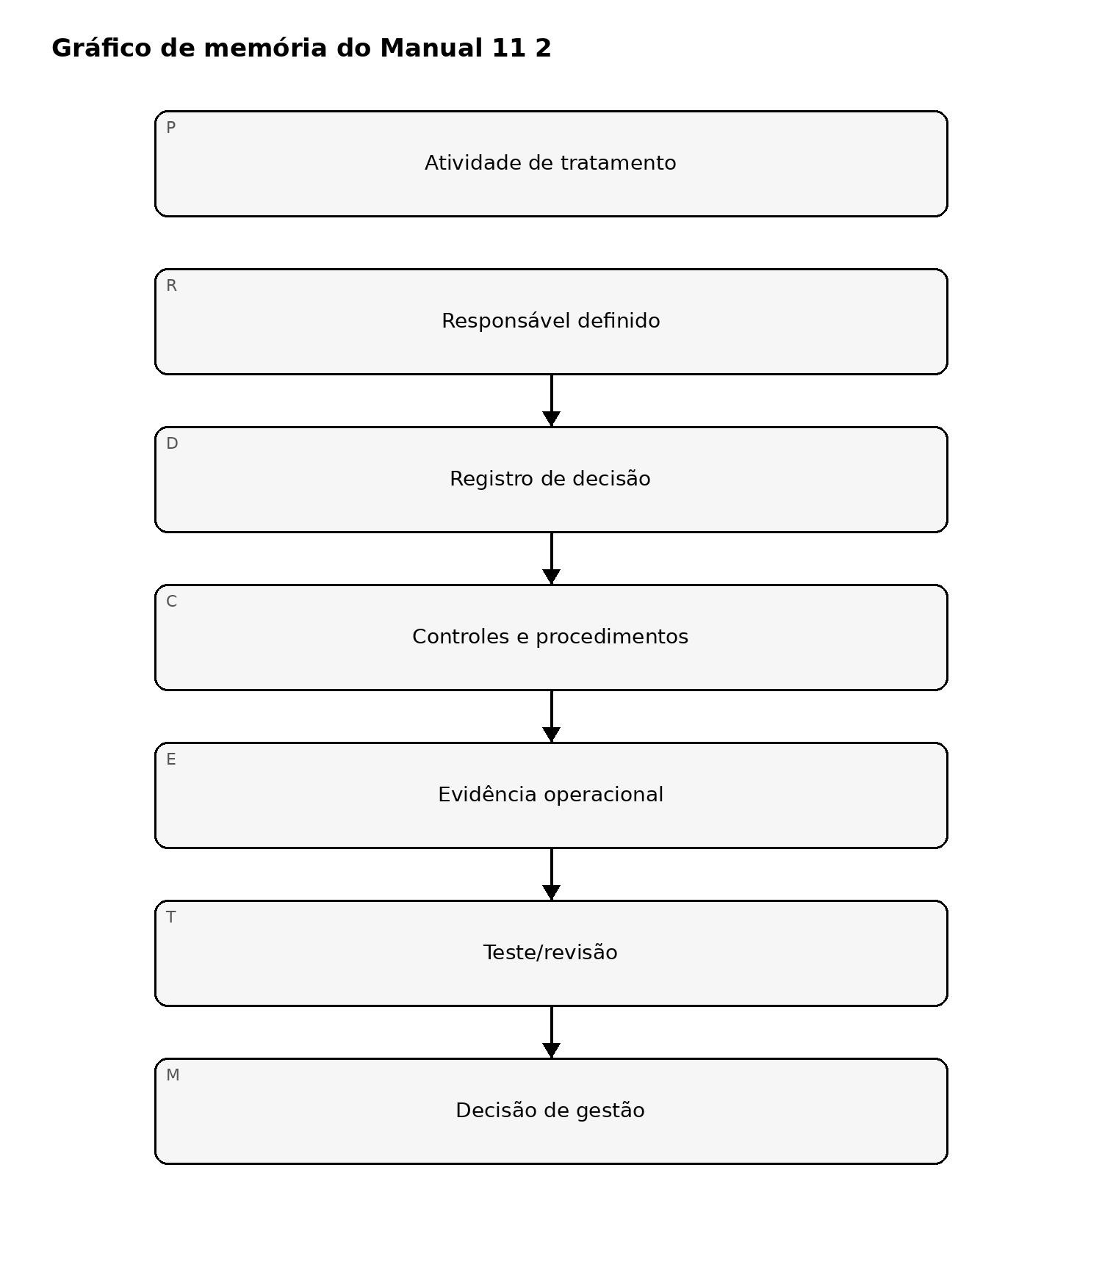
Figura 2. Gráfico de memória de implementação RGPD
Explicação acessível: Cada atividade de tratamento precisa de responsabilidade definida, decisões documentadas, controles implementados, evidência operacional, revisão/testes e ação de gestão. O ciclo se repete quando mudam o tratamento, a lei, a tecnologia, o risco ou a orientação oficial.

Roteamento de solicitações de direitos
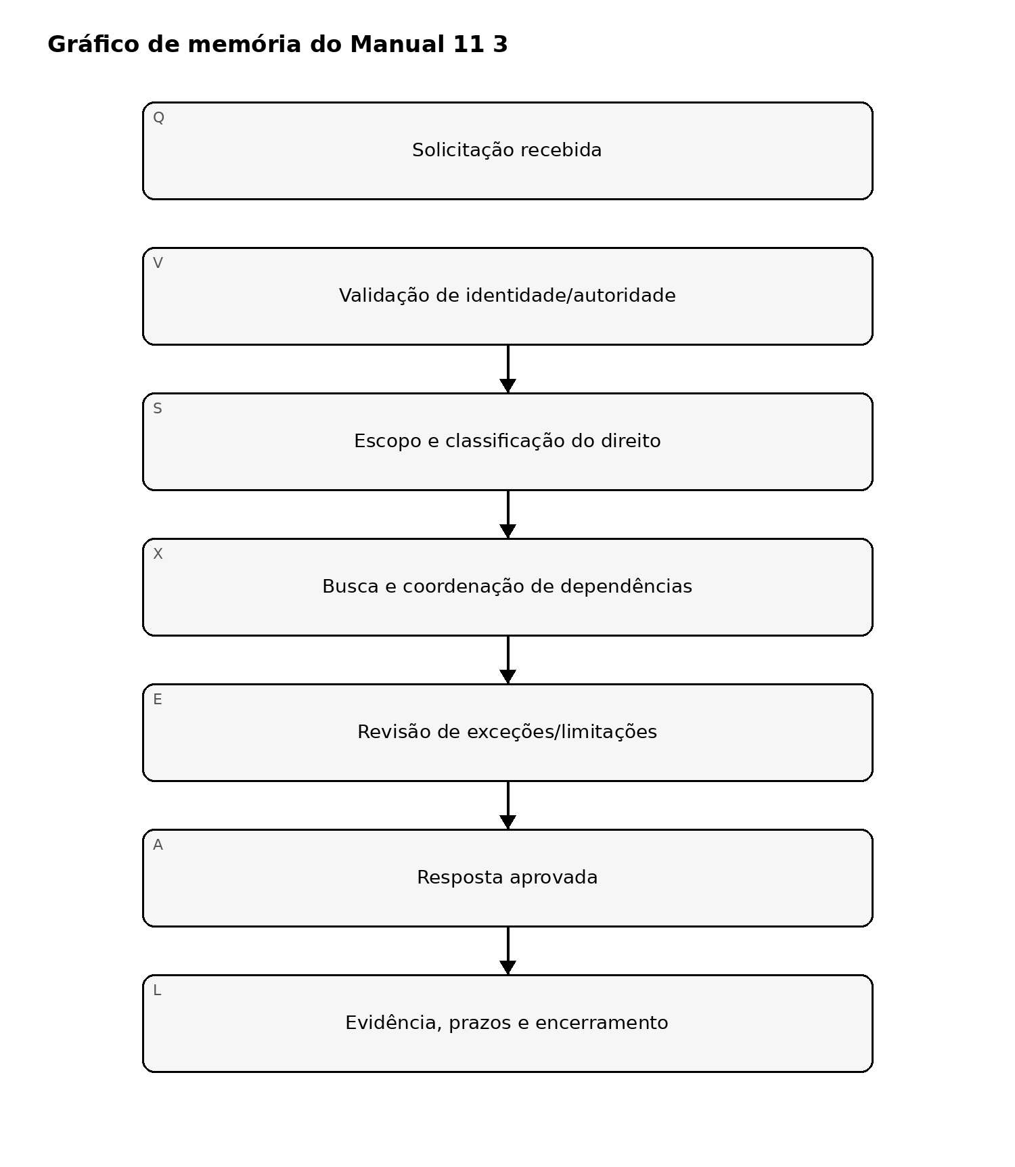
Figura 3. Gráfico de memória de implementação RGPD
Explicação acessível: Uma solicitação de direitos deve ser validada, classificada e delimitada entre sistemas e operadores; revisada quanto a limitações ou exceções aplicáveis; aprovada por pessoal responsável; e encerrada com evidência de prazos, busca, decisão e resposta.

Limite de liberação fail-closed
Verificações automatizadas podem confirmar a existência de campos obrigatórios, etapas de fluxo, rótulos de estado de fontes, arquivos e relações de evidência. Elas não podem determinar suficiência jurídica nem tomar automaticamente decisões específicas de uma organização sob o RGPD. A revisão humana competente de privacidade/jurídica permanece obrigatória. A autorização final de liberação do proprietário aplica-se conforme o procedimento de autorização permanente do repositório quando todos os pontos de controle substantivos anteriores estiverem verdes.

Manual controlado de 32 capítulos

Capítulo 01 — Finalidade, escopo e responsabilidade no RGPD
Comece identificando por que dados pessoais são tratados, de quem são os dados, quais entidades participam, onde o tratamento ocorre e quais relações jurídicas e operacionais são relevantes. A implementação do RGPD deve conectar obrigações jurídicas a responsáveis definidos, sistemas, fluxos de dados, contratos, controles, evidências e revisão.
As conclusões de aplicabilidade devem ser documentadas com escopo, premissas, fatos jurisdicionais, revisores responsáveis e questões não resolvidas.

Capítulo 02 — Âmbito material e territorial
Avalie se as atividades envolvem dados pessoais e se as regras territoriais do RGPD se aplicam, incluindo tratamento baseado em estabelecimento e cenários relevantes de oferta ou monitoramento envolvendo pessoas na União.
Não dependa apenas da localização da sede. Registre entidades, estabelecimentos, mercados, titulares, locais de tratamento, serviços, comportamento de monitoramento e requisitos de representante quando aplicável.

Capítulo 03 — Dados pessoais e identificabilidade
Identifique identificadores diretos e indiretos, identificadores on-line, dados de dispositivos e localização, dados de contas, informações comportamentais, atributos inferidos, registros pseudonimizados e combinações de dados que possam estar relacionadas a uma pessoa natural identificável.
Conclusões de anonimização exigem evidência de que o risco de reidentificação foi reduzido a um nível apropriado no contexto; dados pseudonimizados em geral continuam sendo dados pessoais.

Capítulo 04 — Papéis de controlador, operador e controladores conjuntos
Determine os papéis com base nas finalidades e nos meios reais do tratamento, e não apenas em rótulos contratuais. Documente quem decide por que o tratamento ocorre, os meios essenciais, as instruções, os usos independentes, as decisões compartilhadas e as cadeias de operadores/suboperadores.
A análise de papéis deve ser revista quando houver mudanças em serviços, usos de dados, funcionalidades de IA, contratos ou direitos de decisão.

Capítulo 05 — Princípios de proteção de dados
Operacionalize licitude, lealdade, transparência, limitação da finalidade, minimização de dados, exatidão, limitação da conservação, integridade/confidencialidade e responsabilidade demonstrável como requisitos de design e operação.
Cada atividade material de tratamento deve demonstrar como os princípios afetam coleta, uso, acesso, compartilhamento, retenção, eliminação, avisos, segurança e evidência.

Capítulo 06 — Responsabilidade demonstrável e evidência
Responsabilidade demonstrável exige mais do que declarações de política. Mantenha evidências de decisões, responsáveis, avisos, registros de tratamento, contratos, AIPDs/DPIAs, atendimento de direitos, controles de segurança, treinamento, decisões sobre incidentes, mecanismos de transferência, revisões e ações corretivas.
A evidência deve ser atribuível, atual, delimitada ao tratamento real e retida de acordo com um modelo controlado de evidências.

Capítulo 07 — Governança e modelo operacional de privacidade
Defina direitos de decisão entre privacidade, jurídico, segurança, governança de dados, engenharia, produto, compras, RH, marketing, operações, auditoria e liderança de negócios. Estabeleça rotas de escalonamento para tratamentos de alto risco, conflitos de direitos, incidentes, transferências, problemas com fornecedores e interpretações jurídicas não resolvidas.
O modelo operacional deve distinguir responsabilidades de aconselhamento, aprovação, implementação, desafio independente e supervisão.

Capítulo 08 — Gate fail-closed de aplicabilidade e governança
Não prossiga como se as obrigações do RGPD estivessem completamente mapeadas quando o escopo estiver não resolvido, os papéis não estiverem claros, o tratamento material não estiver inventariado, faltarem responsáveis definidos ou questões jurídicas significativas não tiverem revisor designado.
A automação pode auxiliar na descoberta e classificação, mas não pode tomar determinações finais específicas da organização sobre aplicabilidade ou papéis sem revisão humana competente.

Capítulo 09 — Bases legais
Mapeie cada finalidade material de tratamento para uma base legal documentada e para os fatos que sustentam essa escolha. Registre finalidade, categorias de dados, titulares, responsável pela decisão, evidências de suporte, alternativas consideradas, dependências e gatilhos de revisão.
Não trate a seleção da base legal como uma opção de menu. Necessidade contratual, obrigação legal, interesses vitais, tarefa de interesse público, interesses legítimos e consentimento têm condições e limitações distintas.

Capítulo 10 — Consentimento e retirada
Quando o consentimento for utilizado, projete coleta, evidência, granularidade, transparência, voluntariedade, retirada e comportamento de sistemas posteriores de forma que o consentimento possa ser demonstrado e revogado na prática.
O consentimento não deve ser utilizado quando desequilíbrio, vinculação de finalidades, ambiguidade ou impossibilidade de retirada comprometerem sua validade.

Capítulo 11 — Interesses legítimos e balanceamento
Quando interesses legítimos forem considerados, documente o interesse perseguido, necessidade, impacto sobre os indivíduos, expectativas razoáveis, salvaguardas, alternativas, objeções e risco residual. Reavalie quando mudarem finalidade, tecnologia, dados, populações afetadas ou salvaguardas.
Modelos automatizados de balanceamento podem apoiar consistência, mas não substituem julgamento jurídico ou de privacidade.

Capítulo 12 — Categorias especiais e dados sobre condenações ou infrações penais
Identifique tratamentos envolvendo categorias especiais de dados ou dados relativos a condenações e infrações penais e documente a condição jurídica adicional aplicável, finalidade, salvaguardas, restrições de acesso, retenção, regras de compartilhamento e revisão especializada.
Tratamentos de alta sensibilidade devem estar visíveis no ROPA, na triagem de AIPD/DPIA, revisão de fornecedores, design de segurança e processos de resposta a incidentes.

Capítulo 13 — Transparência e avisos de privacidade
Forneça informações claras, acessíveis e exatas sobre identidade, finalidades, bases legais, destinatários, retenção, direitos, transferências, decisões automatizadas e outras informações exigidas conforme o contexto.
Os avisos devem refletir o tratamento real. Mudanças materiais em produto, uso de dados, fornecedores, IA ou transferências devem acionar análise de impacto sobre os avisos.

Capítulo 14 — Operação dos direitos dos titulares
Implemente entrada controlada, validação de identidade/autoridade, classificação do direito, busca, coordenação com operadores, revisão de exceções, aprovação de resposta, prazos, entrega, registro e encerramento para os direitos aplicáveis.
Mantenha evidência de quais sistemas e partes foram pesquisados, decisões tomadas, limitações aplicadas, prazos, comunicações e conclusão.

Capítulo 15 — Decisões automatizadas e perfilamento
Identifique processos de perfilamento e decisões automatizadas, determine se restrições jurídicas ou transparência reforçada se aplicam e documente envolvimento humano, relevância da decisão, explicações de lógica quando exigidas, possibilidade de contestação, salvaguardas, riscos de viés/qualidade e revisão.
Suporte à decisão habilitado por IA não deve ser rotulado como “revisado por uma pessoa” apenas porque uma pessoa poderia teoricamente intervir.

Capítulo 16 — Privacidade desde a concepção/por padrão e gate fail-closed de direitos
Integre requisitos de privacidade em requisitos, arquitetura, padrões, coleta de dados, retenção, acesso, testes, implantação, gestão de mudanças e desativação. Os padrões devem apoiar minimização e alinhamento à finalidade, em vez de maximizar coleta ou exposição.
Não aprove o gate quando a base legal não estiver sustentada, os avisos divergirem materialmente do tratamento real, os direitos não puderem ser executados de ponta a ponta ou decisões automatizadas de alto impacto não tiverem revisão responsável e salvaguardas.

Capítulo 17 — Registros de tratamento e inventário de dados
Mantenha registros que conectem finalidade do tratamento, categorias de dados, titulares, sistemas, destinatários, operadores, transferências, retenção, medidas de segurança, responsáveis, base legal e AIPDs/DPIAs ou avisos relacionados quando aplicável.
O ROPA deve funcionar como um registro vivo de governança, e não como uma planilha anual desconectada da arquitetura e das mudanças do negócio.

Capítulo 18 — Triagem e início de AIPD/DPIA
Avalie tratamentos novos e alterados quanto a fatores que possam indicar alto risco, incluindo escala, sensibilidade, monitoramento sistemático, perfilamento, decisões automatizadas, pessoas vulneráveis, tecnologia nova, combinação de dados, rastreamento e barreiras ao exercício de direitos.
Registre justificativa da triagem, revisor, data, evidência e escalonamento. Uma conclusão de “AIPD/DPIA não necessária” deve ser explicável e revista após mudança material.

Capítulo 19 — Análise e tratamento da AIPD/DPIA
Quando uma AIPD/DPIA for necessária, descreva o tratamento, necessidade e proporcionalidade, riscos para as pessoas, fontes de dano, probabilidade/plausibilidade, salvaguardas, risco residual, responsáveis e aprovação. Integre evidências de segurança, privacidade, jurídico, produto, engenharia e negócio.
Modelos de AIPD/DPIA podem apoiar consistência, mas não estabelecem adequação automaticamente.

Capítulo 20 — Segurança do tratamento
Implemente medidas de segurança apropriadas ao risco, considerando confidencialidade, integridade, disponibilidade, resiliência, recuperação, controle de acesso, criptografia ou pseudonimização quando apropriado, gestão de vulnerabilidades, monitoramento, backup, testes, segurança de fornecedores e fatores humanos.
Alegações de segurança devem ser sustentadas por evidências de implementação e operação, e não apenas por declarações de política.

Capítulo 21 — Detecção e triagem de violações de dados pessoais
Defina como possíveis violações de dados pessoais são identificadas, escalonadas, contidas e investigadas e como são diferenciadas de outros eventos de segurança ou privacidade. Preserve cronologias, dados afetados, populações, sistemas, causas, controles, destinatários e evidências.
O registro do incidente deve sustentar a avaliação de risco para as pessoas e decisões posteriores de notificação à autoridade de controle ou aos titulares.

Capítulo 22 — Processo de decisão sobre notificação de violações
Estabeleça um fluxo controlado para avaliar obrigações de notificação, prazos, conteúdo, interação com a autoridade de controle, notificação aos indivíduos, documentação de decisões de não notificar e coordenação com operadores ou outros controladores.
A automação pode calcular prazos ou reunir fatos, mas não deve tomar sem revisão uma determinação jurídica de que a notificação é ou não obrigatória.

Capítulo 23 — Governança de operadores e suboperadores
Selecione operadores que ofereçam garantias suficientes apropriadas ao risco e mantenha os controles contratuais e operacionais exigidos. Acompanhe instruções, confidencialidade, segurança, suboperadores, assistência com direitos, suporte a AIPD/DPIA e violações, devolução/eliminação, informações de auditoria, localizações, transferências e mudanças materiais de serviço.
Os contratos devem corresponder ao tratamento real e ser sustentados por evidência de implementação.

Capítulo 24 — Transferências internacionais e gate fail-closed
Inventarie transferências e cenários de acesso remoto envolvendo dados pessoais que saiam da área protegida relevante. Documente mecanismo de transferência, destinatário, país, cadeia de operadores, salvaguardas, medidas suplementares quando necessárias, fluxos de dados e gatilhos de revisão.
Não aprove o gate quando decisões de AIPD/DPIA não tiverem suporte, fluxos de violações não puderem cumprir os prazos de decisão exigidos, operadores estiverem materialmente sem governança ou transferências internacionais não tiverem mecanismo jurídico documentado e revisão competente.

Capítulo 25 — Retenção, eliminação, minimização e qualidade de dados
Defina regras de retenção e eliminação por finalidade, necessidade jurídica, requisito de negócio, categoria de dados, sistema, operador e requisito de evidência. Implemente eliminação defensável, arquivamento, exceções de retenção legal e verificação quando apropriado.
A minimização e a exatidão dos dados devem ser monitoradas ao longo de todo o ciclo de vida, incluindo dados derivados, duplicados, em cache, analíticos, de backup e relacionados a IA quando relevante.

Capítulo 26 — Governança e independência do DPO
Quando um Encarregado de Proteção de Dados (DPO) for exigido ou designado voluntariamente, defina linhas de reporte, acesso à alta administração, independência, recursos, experiência, envolvimento em assuntos de alto risco, controles de conflito e evidências de aconselhamento e escalonamento.
Não trate a nomeação de um DPO como transferência da responsabilidade para fora dos controladores ou operadores.

Capítulo 27 — Treinamento, conscientização e competência por função
Forneça treinamento de privacidade proporcional à função, acesso a dados, autoridade de decisão e risco. Produto, engenharia, marketing, RH, compras, segurança, resposta a incidentes, suporte ao cliente, jurídico/privacidade e funções executivas exigem competências práticas diferentes.
Acompanhe conclusão, conteúdo específico por função, erros recorrentes, lições de incidentes e casos de direitos, e se o treinamento altera o comportamento quando isso puder ser medido.

Capítulo 28 — Prontidão perante autoridades de controle e fiscalização
Mantenha um pacote organizado de evidências para decisões materiais de tratamento, avisos, ROPA, AIPDs/DPIAs, contratos com operadores, decisões de transferência, casos de direitos, incidentes, controles de segurança, aconselhamento do DPO, treinamento, governança e remediação.
O relacionamento regulatório deve ser coordenado por liderança jurídica/de privacidade responsável e apoiado por evidências exatas, preservadas e revisáveis.

Capítulo 29 — IA, web scraping e tratamento automatizado
Avalie IA e tratamentos intensivos em dados quanto a finalidade, base legal, transparência, origem dos dados, minimização, direitos dos titulares, perfilamento/decisões automatizadas, entradas/saídas de modelos, retenção, segurança, proveniência, relações com fornecedores e indicadores de alto risco.
O trabalho atual do EDPB sobre web scraping para IA generativa e outros temas emergentes deve ser monitorado com controles claros que distingam materiais em rascunho de materiais finais.

Capítulo 30 — Anonimização, pseudonimização, pesquisa e tecnologia nova
Avalie alegações de anonimização em contexto e diferencie-as de pseudonimização. Para pesquisa, blockchain, dados sintéticos, tecnologias de aprimoramento de privacidade e arquiteturas novas, documente finalidade, identificabilidade, reversibilidade, vinculação de dados, governança, implicações para direitos, segurança e revisão especializada.
Rótulos de tecnologia emergente não alteram a necessidade de analisar o tratamento e o risco reais.

Capítulo 31 — Asseguração de privacidade, métricas e ação corretiva
Avalie se a governança e os controles de privacidade estão adequadamente desenhados, implementados, operando, evidenciados e melhorados. Use métricas vinculadas a resultados significativos, como desempenho no atendimento de direitos, registros ROPA desatualizados, ações de AIPD/DPIA não resolvidas, evidência de operadores, execução de retenção, qualidade de incidentes e falhas recorrentes de controles.
Pareceres jurídicos formais, certificações ou conclusões independentes de asseguração exigem profissionais competentes e evidência suficiente e apropriada.

Capítulo 32 — Limite de liberação do manual e melhoria contínua
O Manual 11 só é encerrado quando a verificação de fontes autorizadas, o mestre inglês controlado de 32 capítulos, a revisão editorial técnica/de privacidade/jurídica, a localização es-419 e pt-BR com revisão semântica humana, a revisão de gráficos/acessibilidade, QA de publicação DOCX/PDF, revisão de segurança do repositório/workflows, manifesto/checksums/proveniência e reconciliação de escopo alterado no head exato estiverem concluídos para o mesmo candidato exato. A autorização final de liberação aplica-se conforme o procedimento permanente do repositório quando todos os gates substantivos anteriores estiverem verdes.
A conclusão estabelece uma linha de base revisada de treinamento e implementação. Ela não fornece aconselhamento jurídico específico para uma organização, não garante conformidade com o RGPD, não prevê resultados de fiscalização nem substitui profissionais competentes de privacidade/jurídico ou autoridades de controle.

